ANALISIS DE TIEMPO-FRECUENCIA

El análisis de con la transformada de Fourier nos representa la información de la señal en componentes frecuenciales y cómo desventaja de aplicarla es que, al transformarla al dominio frecuencial, estamos dejando de lado el dominio temporal. En resumen: La TFD no es adecuada para señales no estacionarias (parámetros que varían en el tiempo) ya que no nos permite decir o asegurar cuando sucedió un evento en particular.

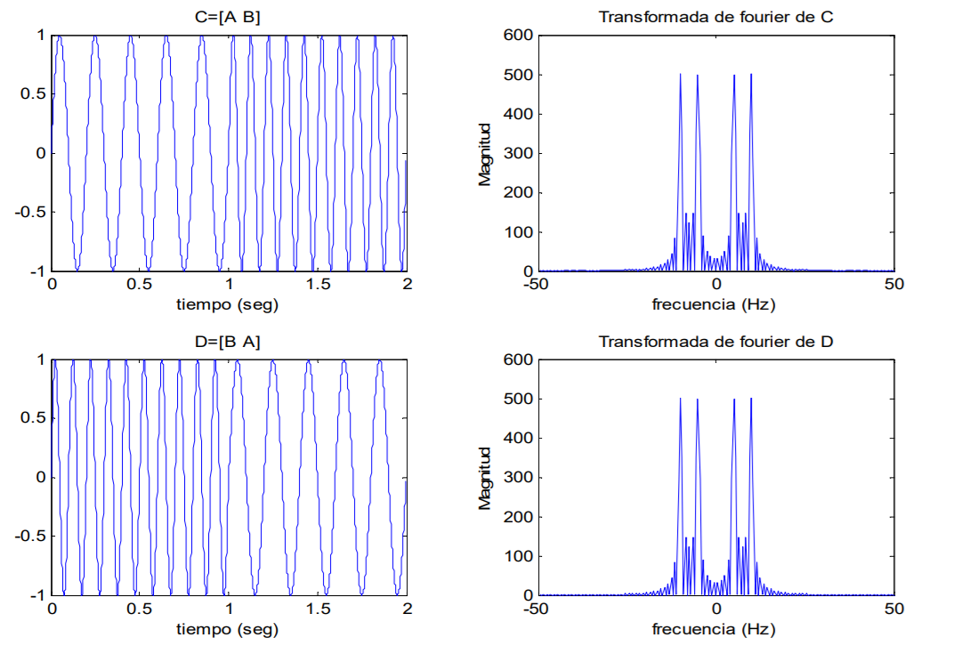

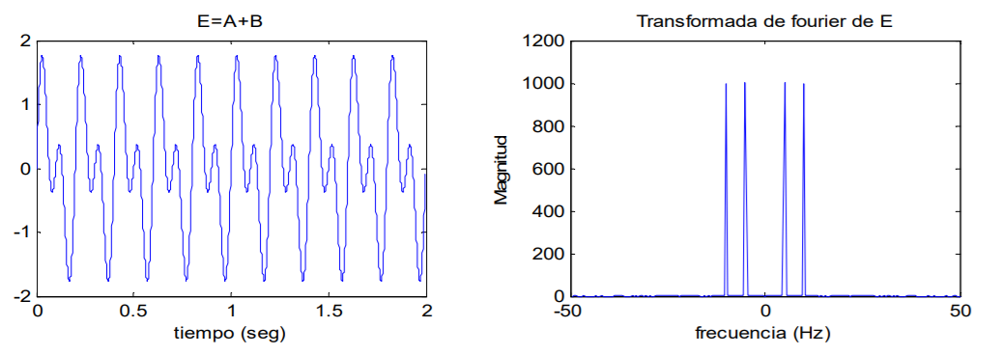

Si lo analizamos gráficamente, podemos ver en estos tres ejemplos, donde en el primer caso tenemos la concatenación de la señal A (5Hz) con la señal B(5Hz), si vemos el dominio temporal, primero sucede la señal A y luego la señal B, en el espectro frecuencial, solo vemos los picos correspondientes a cada una de las frecuencias fundamentales de cada señal.

En la segunda dupla, tenemos el caso contrario la concatenación de B con A, ahora primero sucede B y luego A (en el tiempo), pero si vemos la descomposición en frecuencia, vemos el mismo resultado que en la primera gráfica.

Por último, en el tercer par de figuras, representa la suma de A y B, nuevamente el espectro arroja el mismo resultado que las dos anteriores (si bien parece distinto, los picos son iguales, esas ondulaciones que se ven en las dos primeras, están dadas por la resolución espectral, pero a los fines prácticos, los tres dominios frecuenciales dan lo mismo).

Entonces, necesitamos realizar otro tipo de análisis para poder obtener información acerca de los cambios del contenido frecuencial a lo largo del tiempo.

Puntualmente veremos 3, dos más en profundidad que el tercero. Estos métodos son:

* Transformada de Fourier de tiempo corto (STFT)
* Transformada de Wavelet (Onditas)
* Distribución de Wigner Ville (La primera con la que arrancó todo)

**STFT:**

Para corregir el problema de la perdida de información temporal realiza un ventaneo a la señal en el tiempo, sobre segmentos que se consideran estacionarios. Y a cada una de las ventanas se aplica la TF. De esta manera obtenemos información sobre que frecuencias tiene la señal y cuando aparecen en el tiempo. La precisión del análisis dependerá claramente del ancho de la ventana que se tome.

Ecuaciones de tiempo continuo:

Dada una ventana real simétrica 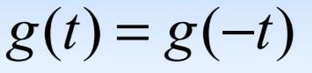 se la desplaza y se modula con frecuencia Ɛ y se obtiene:

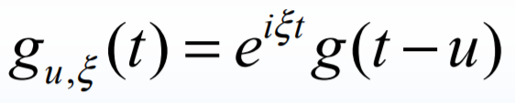

Esto es lo que llamamos **átomo tiempo frecuencia** para la STFT. Es decir, no es más que la función que describe a tu ventana simétrica que la vas a ir desplazando en el tiempo.

Trataré de describir un poco mejor esta función del átomo:

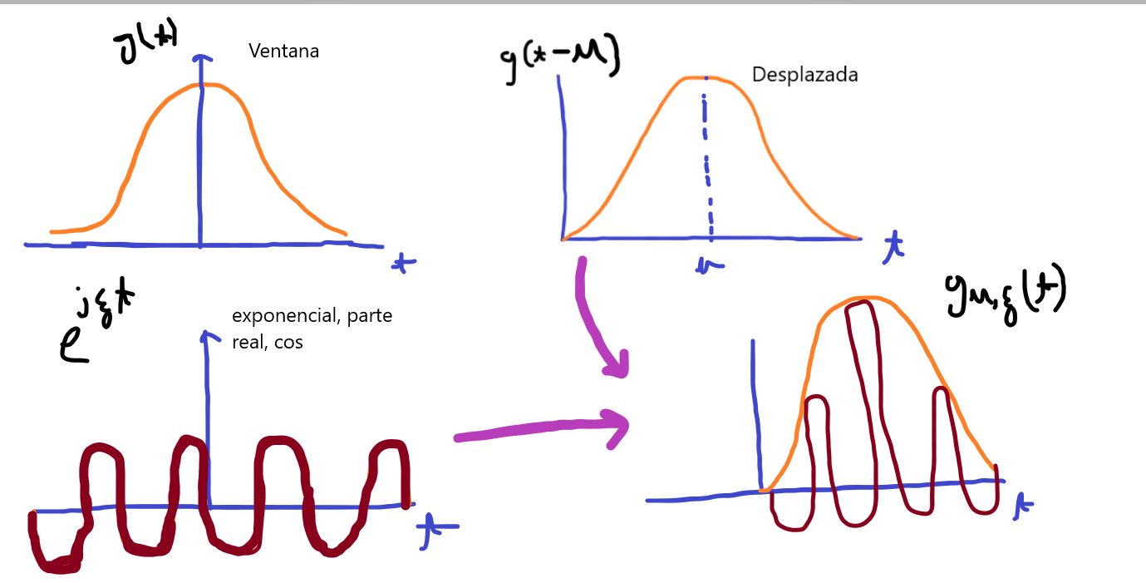

En palabras, la idea es tomar esa g(u,e)(t) y con el producto interno medir el grado de parecido con la señal.

Pongamosnos un poco más técnicos, supongamos que g(u,e)(t) está normalizado, STFT se obtiene mediante el producto interno 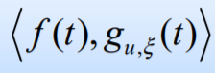

Para el caso continuo esta operación equivale a una integral:



Sf cómo se ve está en función de dos variables, {u - tiempo} y {e-frecuencia} por lo que la gráfica será en 3D (tendremos una superficie), por lo general esta gráfica se representan con una vista “aérea” de la superficie y con colores, que representan una escala indicando su profundidad. En el eje “z”, el de los colores, se suele representar la magnitud al cuadrado (|Sf|^2).

Esta dichosa gráfica, se la denomina **espectrograma** y nos indica cuanta energía tiene en cada instante de tiempo y en cada frecuencia. Se suele graficar en escala logarítmica a fin de no perder los valores más chicos.

Ecuaciones de tiempo discreto:

Hasta acá todo muy lindo, pero poco útil para nosotros, necesitamos entender o pasar este comportamiento al dominio discreto, para correcta y posible manipulación de la señal.

Ahora nuestro átomo tiempo-frecuencia estará definido cómo: 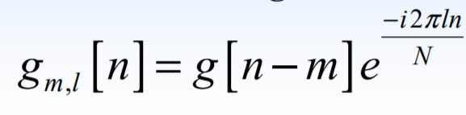

Y la STFT seguirá siendo el producto interno, pero ahora discreto, es decir con sumatoria:

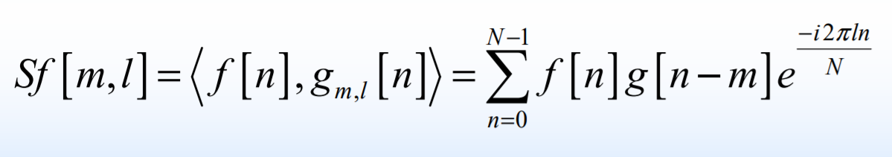

Al igual cómo lo hacíamos con la TF, podíamos ir y venir del dominio temporal al frecuencial y del frecuencial al temporal… ¿Ahora acá deberíamos hacer exactamente lo mismo, y cómo hacemos esa reconstrucción? Así…

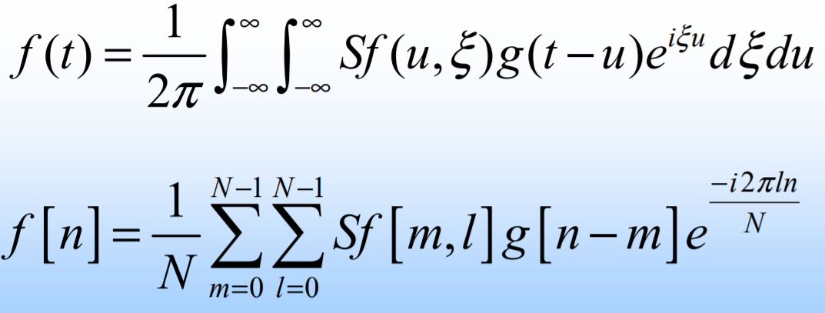

Tenemos la ISTFT (transformada inversa de Fourier de tiempo corto) para el dominio continuo y discreto respectivamente.

Tipos de ventanas:

Una vez más, la forma de la ventana que utilicemos para el átomo, no es cualquiera, y por experiencia sabemos que la cuadrada tendrá problemas.

La idea es que el espectro se modifique lo menos posible, el caso ideal sería un espectro de Dirac pero cómo su transformada es una constante, no podríamos ventanear. Entonces la idea es buscar una ventana (en la frecuencia siempre) cuya TF se concentre en una banda centrada y cuyos lóbulos laterales sean pequeños.

Existe un caso particular de STFT, llamado **Transformada de** dagor (mentira, de **Gabor)**, que no es más que una STFT con una ventana Gaussiana. 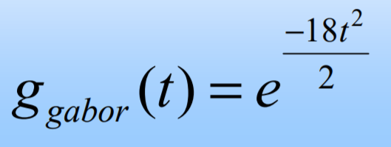

Resolución tiempo – frecuencia

Usando ventanas podemos conocer intervalos de tiempo donde ocurren ciertas bandas de frecuencia (es decir, ya no podemos conocer las componentes exactas de la frecuencia). En otras palabras, vos vas a tomar el espectro de frecuencia de una ventana y no vas a poder decir con exactitud que frecuencias están involucradas, vas a poder dar un estimativo.

Y esto se da por el principio de incertidumbre de Heisenberg: que, si recordamos un poco, nos decía que mientras más compacta estaba la energía en el dominio temporal, más distribuida iba a estar la energía en el dominio frecuencial y viceversa.

Entonces, cuanto más estrecha es la ventana:

* Mejor resolución temporal
* Mejor superposición de estacionariedad
* Mayor cantidad de ventanas

Cuanto más ancha la ventana:

* Mejor resolución frecuencial
* Puede violar la condición de estacionariedad

El ancho de la ventana se conoce cómo **soporte de la ventana.** Cuando una ventana permite concentrarse en una región determinada, es decir que es una ventana estrecha, se denomina **soporte compacto**.

Charlemos un poco más sobre el **principio de incertidumbre de Heisenberg:**

La varianza temporal σ­t y la varianza frecuencial σw de una función f(t) perteneciente al espacio de Hilbert, satisface la siguiente inecuación:

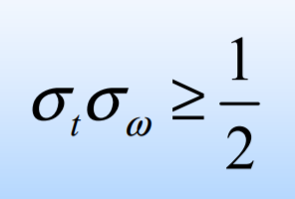

Recordar: La varianza mide el grado de dispersión de un proceso aleatorio con respecto a la media.

Esta inecuación deja de serlo en el momento que elijo una ventana, convirtiéndose en una ecuación (igualdad)

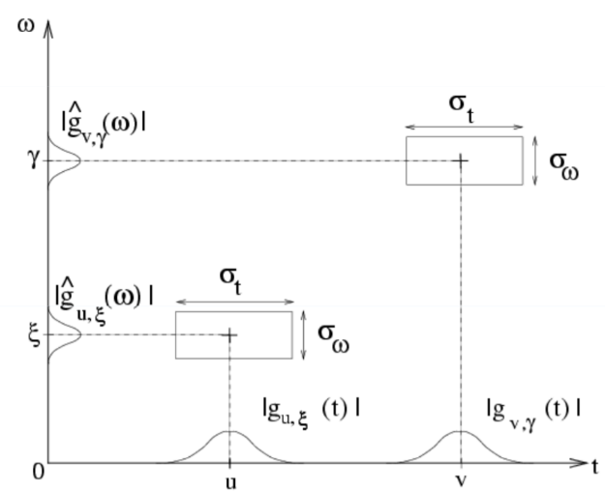Para cada valor de u y e existe un rectángulo de incertidumbre de lados σ­t y σw con area de al menos ½. La incertidumbre es uniforme en todo el plano y con igual área.

En la STFT la función g(t) permanece siempre igual, solo se desplaza en el tiempo por lo que la resolución es uniforme tanto en el tiempo cómo en la frecuencia.

La resolución temporal y frecuencia están limitadas al tamaño de la ventana, por lo tanto, tenemos que 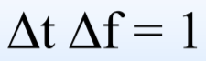,donde delta t es igual al tamaño de la ventana y delta f es inversamente proporcional al tamaño de la ventana. Es decir, no se puede mejorar una sin empeorar la otra.

Pero lo que nos da la igualdad de arriba, es que el área siempre será constante.

Esta propiedad supone una restricción importante para la representación tiempo-frecuencia ya que **nunca se pueden obtener resultados ajustados en ambos dominios**. Por lo que dependerá de la aplicación que estemos realizando, que nos conviene.

Algunas afirmaciones

* Se verifica que no existe una función de energía finita que tenga soporte compacto (recordemos que soporte era el ancho de la ventana) simultáneamente en los dominios temporales y frecuenciales.
* El área del rectángulo de incertidumbre (Heisenberg Box) para el caso STDT es mínimo cuando la ventana g(t) es gaussiana (Transformada de Gabor).

Redundancia de la STFT

El desplazamiento u, varía continuamente por lo tanto parte de la información en una u siguiente (un desplazamiento posterior) habrá estado en la ventana de análisis anterior. Esta propiedad de información repetida se denomina **redundancia**.

Esto genera una representación sobre completa de la señal, se puede evaluar contando el número de coeficientes de la representación, si es mayor que los de la señal original, hay información repetida.

En el caso discreto podemos manejar la redundancia haciendo que el desplazamiento en vez de ser cualquier entero, varíe de a saltos. Si tomamos estos saltos iguales a la longitud temporal de la ventana **no existe redundancia** (porque no hay solapamiento).

**NOTA IMPORTANTE:**

A partir de esto último mencionado, podemos ver que **la STFT no es una base**, para que sea una base tiene que ser un conjunto generador y LI.

* Si las ventanas no se superponen, pierdo información a analizar, por lo que no es un conjunto generador
* Si las ventanas están solapadas, no es LI.
* Siempre se cumplen una de estas dos condiciones, es una o la otra, por lo tanto no es base.

El hecho de que no sea una base, significa que **no puedo reconstruir de manera exacta una señal**. (Después lo veremos bien, pero para garantizar un ida y vuelta exacto, se puede usar Wigner Ville, pero tampoco es la idea).

Al no ser una base, termina siendo un diccionario, porque es un conjunto mucho más grande de lo necesario para representar la base.

En resumen: Con la STFT, tenemos que tener siempre cuidado con la resolución tiempo frecuencia para poder evitar el principio de incertidumbre de Heisenberg y a su vez saber que siempre tenemos redundancia en su análisis.

**Transformada de Wavelets:**

El objetivo de las transformadas Wavelets es el mismo que el de la transformada corta de Fourier, con la diferencia que mientras en las STFT tenemos un parámetro zeta que regula la localización frecuencial y con la ventana defino la localización temporal. En el caso de las onditas, modificar las frecuencias no es tan simple cómo el otro método, acá la forma de hacerlo es comprimiendo o dilatando la ondita en cuestión. Es decir los átomos usados, ya no son más del tipo tiempo-frecuencia sino que son del tipo **tiempo-escala.**

Formalmente: Una ondita es una función que tiene una duración limitada en el tiempo y tiene valor medio cero.

No existe una sola ondita, por lo general se agrupan en familias, y cada familia recibe el nombre de la persona que lo descubrió. Cada familia está formada por diversas onditas que poseen ciertas cualidades o características en común, pero poseen diferentes morfologías.

En esencia siempre partimos de una ondita madre y a partir de ésta obtendremos los distintos átomos mediante compresiones o dilataciones y desplazándola a lo largo del tiempo.

Claramente, la idea es la misma que Fourier, ver que tanto se parece la porción de señal, con esa ondita (que tiene una escala y en esa posición) mediante un producto interno.

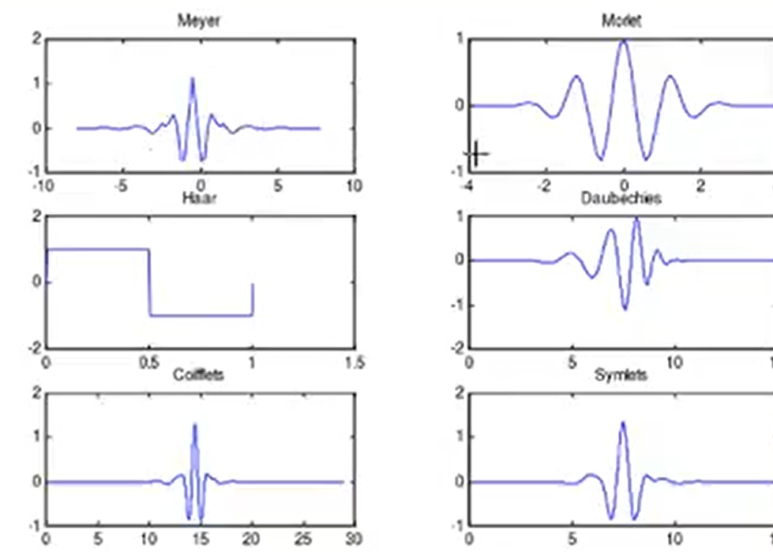

En la foto se ve bastante feo, pero acá podemos ver una ondita representante de algunas familias de onditas. Cómo se puede ver en todas ellas hay oscilaciones positivas y negativas, hay más o menos simetría e irregularidades, pero en todos los casos se puede observar una idea de frecuencia ya que hay variaciones a lo largo del tiempo. También podemos observar que todas están acotadas en el tiempo.

Otra cosa interesante de observar es el contenido frecuencial de cada una de ellas, si vemos el espectro de una ondita en particular, por ejemplo, la de la foto siguiente:

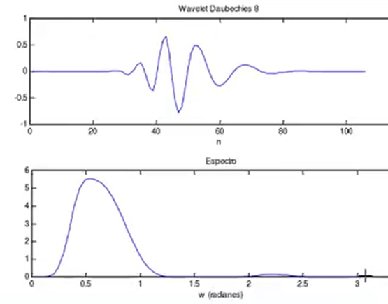Podemos ver que el espectro de frecuencia toma una forma similar a la de un filtro pasa banda, no centrado en una frecuencia principal (posee una cierta dispersión)

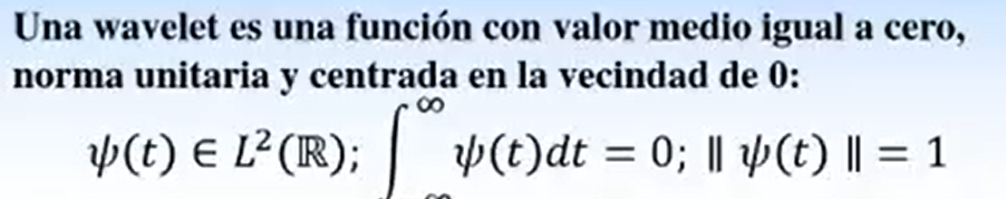

Wavelet Madre

Que el valor medio sea igual a cero (función de la integral del medio) implica que la función tiene que tener oscilaciones positivas y negativas.

A partir de esta wavelet madre, que cumple con lo mencionado arriba, podemos obtener escalando y trasladándola el átomo tiempo-escala:

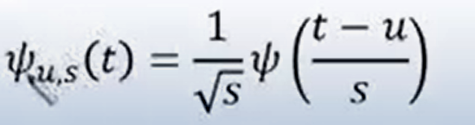

Desplazada

Escalada

Factor de corrección

Este factor de corrección lo que hace es que cuando comprimo, la integral ya no me va a dar uno, porque va a abarcar un tiempo mucho más corto. Entonces para compensar eso, lo que haces es estirarla para arriba. Mientras que si lo dilatas manteniendo la amplitud lo que haría es que integre a más de uno, entonces lo que haces es achatarla para que el área siga siendo 1.

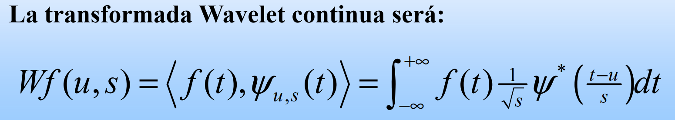

No es más que lo que veníamos diciendo hoy, es el producto interno del átomo tiempo-escala con la función, está que se utiliza el conjugado (*), pero por lo general se trabajan con wavelets reales, por lo que no sería necesario.

Esta wavelet continua es altamente redundante también, ya que al ser continua y se puede hacer un desplazamiento infinitesimal.

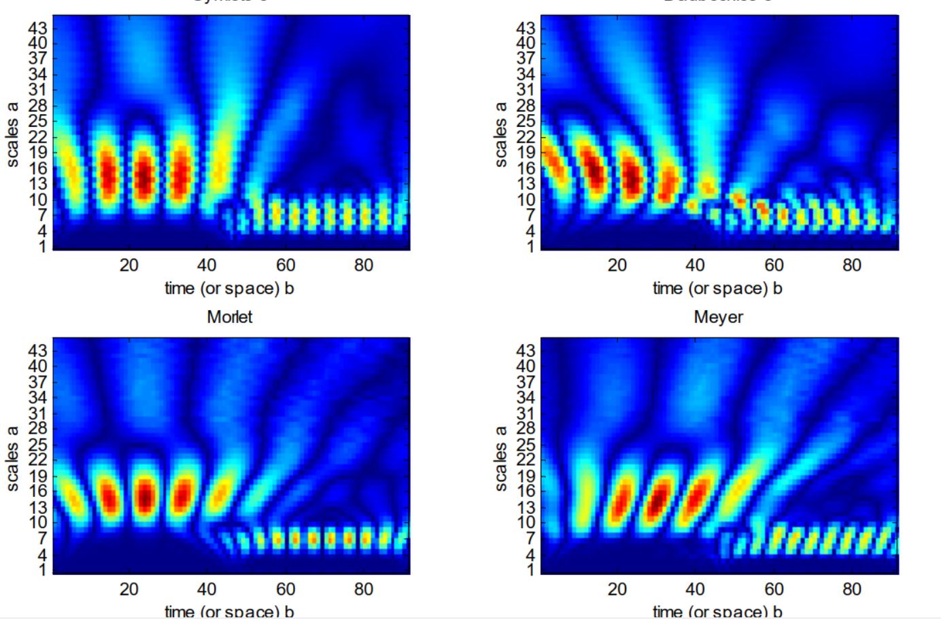

Cómo ejemplo, tenemos la señal que era una senoidal de 5 y 10 Hz, procesada con diferentes onditas, que tienen distintas morfologías, por eso se ven distintas las gráficas. Podemos ver que se aprecia que en el tiempo aparece la señal de 5 Hz pero con una escala mucho mayor que la de 5, esto es porque **existe una relación inversa** entre la escala y la frecuencia, escalas grandes significa que la ondita está estirada, y una onda estirada representa bajas frecuencias, por lo contrario, a escalas chicas, la onda está comprimida, por lo que su frecuencia de una onda con muchas oscilaciones es alta.

Ahora pensemos en que queremos trabajar la señal en la computadora, para eso tenemos que discretizarla. El primer paso sería muestrear f(t) en f[n]. Pero aun así tenemos que discretizar la escala que también es continua.

Entonces definimos el átomo escalado cómo:

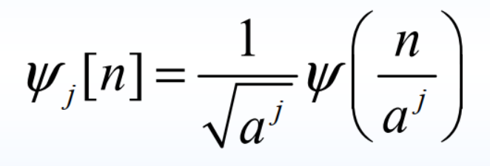

Ahora s pasa a ser a^j, donde j es un entero. Y a = 2^(1/v)

Y con la transformada wavelet discreta:

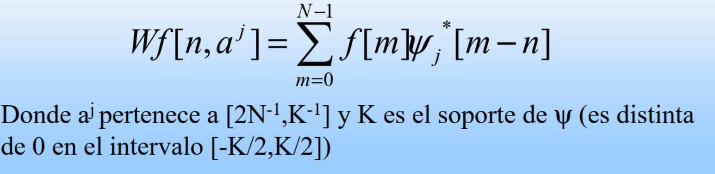

Si vemos la formula, observamos que se comporta como una convolución, y eso no es casualidad, porque, de hecho, se puede calcular mediante una convolución.

Resolución de la transformada Wavelet:

Esta transformada también cumple con el principio de incertidumbre de Heisenberg, la diferencia es que en este caso la resolución no es uniforme en el plano tiempo-frecuencia (los rectángulos de incertidumbres no son todos iguales)

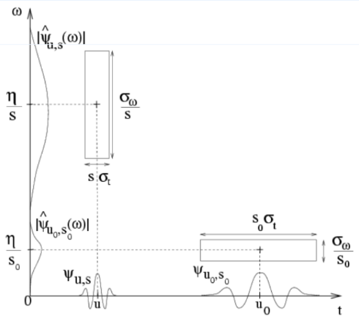 Esto está copado verlo en el gráfico, pensarlo así, lo primero que haces es proponer una escala 1, barres todo el dominio del tiempo con esa escala, una vez que terminaste, haces una escala 3, y otra vez corres la ondita para todo ese instante de tiempo, es decir, en los renglones vas a tener el mismo rectángulo de incerteza. Con STFT, esto no pasaba porque vos lo que hacías era limitarlo con la ventana, siempre tenía la forma de la ventana con distintas frecuencias dentro, pero la transformada te daba la misma forma por así decirlo.

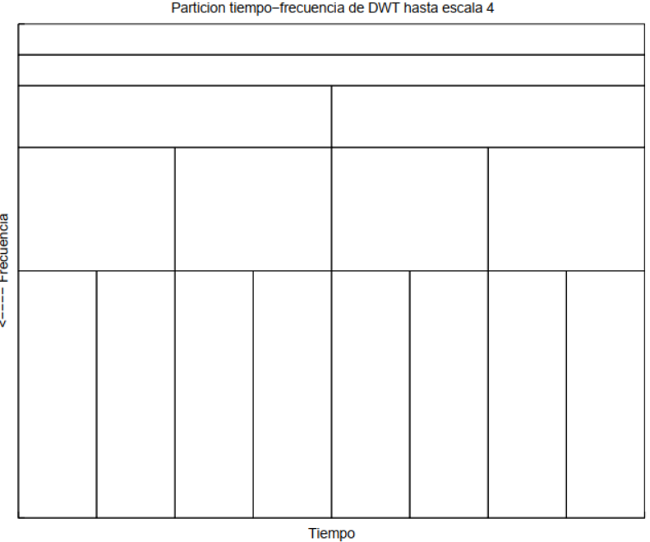

Función de escala:

Este es un concepto importante de analizar. En el análisis teórico que hacíamos con las wavelets continuas, la escala la podíamos mover desde cero hasta infinito, era continua, cuando s tiende a infinito estarías analazinado la frecuencia cero, es decir, cuanto más grande la escala, frecuencias más bajas vas a estar analizando. Lo que queremos decir es que para comparar una señal y tener el contenido de frecuencias más bajas debería tener el escalado infinito… pero esto no lo podemos hacer con señales de tiempo discreto. No podes estirar a infinito la ondita, porque llega un punto que la ondita se iría fuera del pedazo de señal que tenés. Entonces llega un momento donde hay que frenar el escalado, ahora si lo freno antes que infinito, no estamos contemplando las frecuencias más bajas, es decir, estoy perdiendo información de la señal y por ende no voy a poder reconstruir la señal.

¿Cómo resolvemos este problema? Bueno, con la función de escala, que recibe el nombre de ondita padre, que a diferencia de la ondita madre que tenía propiedades de filtro pasa banda, esta tiene propiedades de filtro pasa bajo.

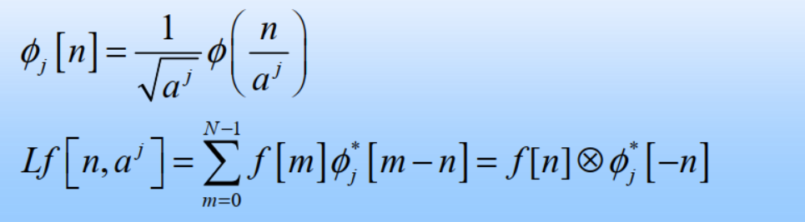

Propone otro átomo y hacemos lo mismo que antes.

Con todo esto definido, podemos proponer una formula de reconstrucción de la señal:

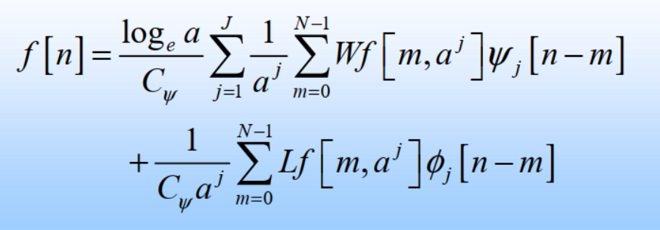

¿Cómo eliminamos la redundancia?

La idea es la misma que hacíamos con Fourier, es movernos de a saltos, el problema que ahora el salto tiene que se proporcional al tamaño de la ondita, si cambio la escala, tiene que crecer el salto, eso se hace con la siguiente forma de discretización:

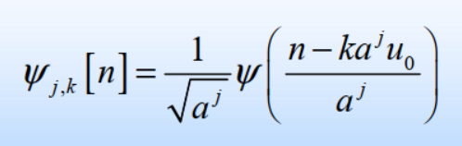

Al cambiar la escala reduzco la redundancia temporal haciendo saltos más espaciados.

Si tomamos a=2 tenemos la DDWT, **transformada wavelet diádica**, son potencias de 2, 2^j. Esta transformada reduce la redundancia de tal forma que estamos usando una base ortogonal y por ende la transformada también lo es.

Hay una forma de calcular la transformada sin desplazar los átomos y hacer toda la ecuación de arriba en cada paso. Esa es una forma rápida, es un algoritmo que se basa en los filtros derivados de la ondita y de la función de escala, que se llaman filtros conjugados espejo.

Estos filtros consisten en un pasa alto (g) y un pasa bajo (h), los que salen de paso alto son coeficiente de detalle, los que salen del paso bajo son de aproximación.

Distribución de Wigner-Ville:

Este análisis, clásico, fue el primer para hacer análisis de tiempo frecuencia y en la actualidad ya no se usa tanto.

La mega característica que nos puede dar este método, es que nos da la mejor resolución frecuencial posible. Y la principal desventaja que tiene es que introduce muchísima mugre (ruido). Para contrarrestar un poco esto, es indispensable hacer la función analítica de la señal, esto consiste en quitarle la parte negativa (sería una rectificación). Culpa de estos “artefactos”, la mugre esta, se dejo de usar al Wigner.

En este caso, la idea sería similar a usar una STFT pero en este caso la ventana que estaríamos usando es la misma señal desplazada. Entonces es cómo que estamos comparando la info de la señal con su propia información en otros instantes de tiempo.

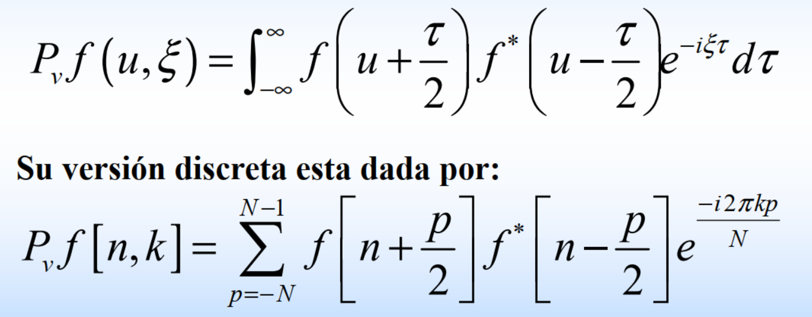

En la versión discretizada, tenemos que tener cuidado con el coeficiente p, porque puede hacer que justo nos quede evaluada la función en un valor no entero. Por ejemplo si p=1, siempre lo vas a estar evaluando en “algo coma 5”, es muy probable que se necesite de una interpolación para resolver esto.

Propiedades del método:

* Preserva desplazamiento en el tiempo y en frecuencia: Por ejemplo, si tengo una señal que tenía cierta distribución de Wigner-Ville, si la desplazo en el tiempo, nos dará la misma distribución de Wigner-Ville desplazada. Y si realizo lo mismo en frecuencia, pasará lo mismo.
* Conserva el soporte (recordemos que el soperte es el ancho de la ventana)
* Conserva la energía.
* Conserva las energías marginales.

Clases de Cohen:

Cohen es una familia de distribuciones obtenidas de Wigner Vile

El objetivo de Cohen es reducir un poco los artefactos que generaba Wigner, a costa de perder resolución. Muy rápidamente lo que dice el tipo, agarra, recorre te espectrograma y saca promedio de cada valor con un cierto número de vecinos, lo que va a provocar esto es que cómo los valores referidos a la señal siempre son positivos, tendremos manchas difuminadas pero claras, y por el contrario, los artefactos que si tienen valores negativos, los promedios tenderán a cero y quedarán bien marcadas pero chiquitas. Eso se puede ver en la figura. 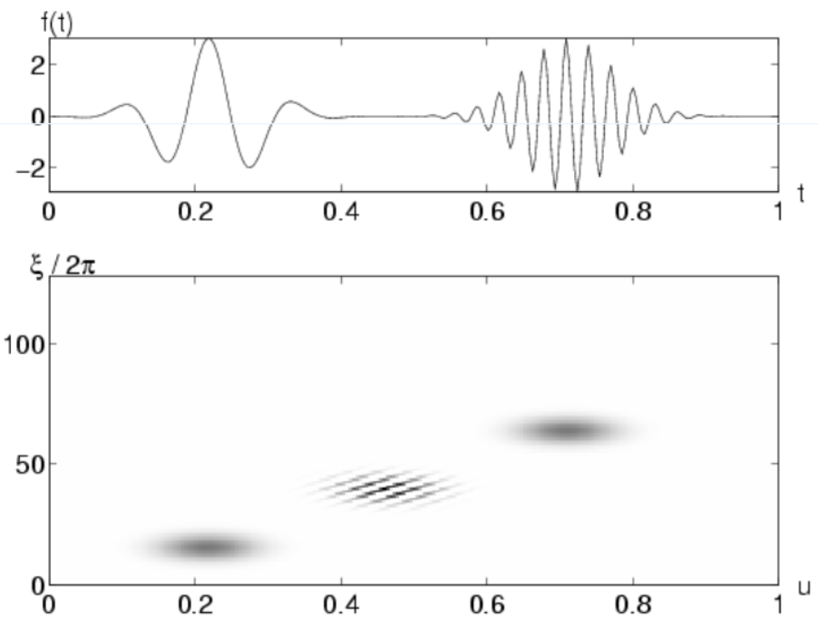

La formula de Cohen, tiene un parámetro más, el h, que justamente es este promedio que hablábamos recién llamado Kernel de premediación o función de parametrización.



Lo importante de Cohen es que trabajando un poco la fórmula de arriba, podemos llegar a otra que prácticamente hace lo que se describió en la introducción de Cohen (lo de los promedios).

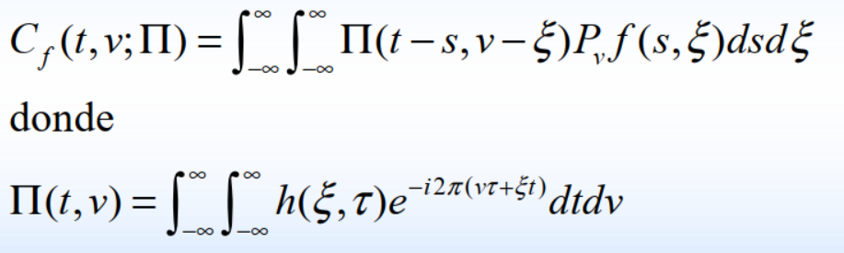

Distribución de Choi-Williams:

Es otra familia de distribuciones obtenidas de Wigner Vile

Es un caso especial de Cohen que propone otro kernel.